 | 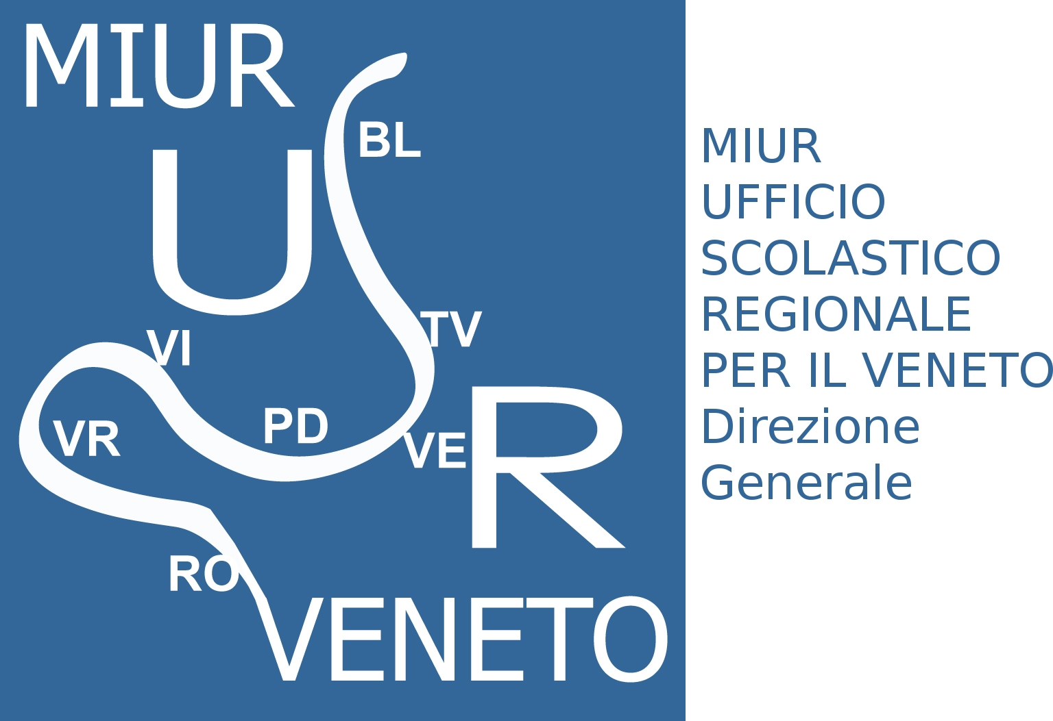 |  | 
Corso di Aggiornamento
Anno scolastico 2016-2017

“TRAIL ORIENTEERING - aspetti educativi e modalità organizzative“

Proposta corso di aggiornamento e formazione sul Trail Orienteering
Il corso di formazione e aggiornamento che si vuole proporre è di tipo educativo e sportivo. Mette al centro l’alunno con le sue molteplicità di aspettative e bisogni come pure l’atleta appassionato alla disciplina. Il gioco, l’attività fisica e l’impegno intellettuale, diventano aspetti di un’educazione ampia, tesa a predisporre il piacere di apprendere, di muoversi in ambiente naturale, di entrare in relazione con gli altri, di competere e di gareggiare.

Che cos’è il trail-O
Il Trail-Orienteering è aperto a tutti coloro che vogliano partecipare, senza distinzione di età, sesso o mobilità fisica. Permette una competizione alla pari, una sfida intellettuale, tra concorrenti normodotati e diversamente abili, inclusi quelli con gravi disabilità fisiche. Nella scuola italiana è conosciuto e praticato per le sue valenze educative e di integrazione che offre aprendosi anche alla disabilità mentale di grado lieve.

Il corso è rivolto a:
Docenti scuole primarie
Docenti attività motoria scuole secondarie 1° e 2° ciclo ed Fisica
Docenti di sostegno
Operatori CIP
Tecnici - Istruttori sportivi

Obiettivi del corso.
Promuovere, in collaborazione con il CIP, la conoscenza e la pratica del Trail Orienteering nel mondo della scuola e nel mondo della disabilità.
Fornire ai partecipanti gli strumenti cognitivi, didattici e tecnici per applicare e divulgare questa interessante disciplina sportiva
Saper utilizzare la disciplina del Trail-O per finalità educative, didattiche e di integrazione. Incentivare la partecipazione degli alunni alle fasi dei Campionati Studenteschi di Trail-O. Incentivare la partecipazione alle gare federali.

Località di svolgimento del corso
c/o ASSI Onlus (ex Bocciodromo)Via Villa, 7, 32036 Sedico BL il giorno 6 settembre
c/o Scuola Media Sedico il giorno 7 settembre(in attesa di autorizzazione)

Programma del corso

Martedì 6 settembre
Mattino ore 8,30-12,30 sede ASSI
- Presentazione del corso
- Le carta della scuola, uno strumento indispensabile e moderno
Principio della gradualità: dal piccolo al grande, dal conosciuto allo sconosciuto.
  - Le piante dell’aula, dei corridoi, della palestra,
  - L’edificio scolastico
  - Il cortile
  - Il quartiere
  - Il parco
  - Le carte per i Campionati Studenteschi
- La carta per la corsa orientamento e il TrailO, caratteristiche tecniche (ai fini di una manifestazione finale d’Istituto o di una partecipazione ai Campionati Studenteschi)
  - Terreni aperti con dettagli cartografici evidenti e ben collegati.
  - Morfologia e curve di livello di facile lettura e interpretazione
  - Linee conduttrici evidenti e facili da seguire.
  - Le scale: per la CO (1:5/10.000) e il TrailO (1:1/5.000).
- La progressione didattica per giungere all’utilizzo delle mappe per la Corsa Orientamento ed il Trail-O attraverso giochi ed esercizi.
I principi: il fare per capire, la gradualità, l’aspetto ludico, l’individuazione degli strumenti base, la finalizzazione delle conoscenze e delle abilità.
Cercare e trovare: uno stimolo operativo per la soluzione dei problemi, il rinforzo positivo, l’autonomia.
Le Verifiche degli obiettivi raggiunti. La pluridisciplinarietà.
  - Punti di vista, frontale e azimutale
  - Le impronte degli oggetti: rapporto fra realtà e rappresentazione simbolica.
  - La disposizione e il rapporto fra gli oggetti/impronte: soggettività della vista frontale e univocità della pianta.
  - Le prime mappe: isola dei pirati, il labirinto, pianta del plastico, dell’aula, della palestra, del cortile.
  - Posare e trovare oggetti.
  - Caccia fotografica
  - Giochi per stimolare l’osservazione, la memorizzazione, l’apprendimento della simbologia.
  - Prova pratica di un percorso di TrailO nel cortile scolastico.
  - Esercizi a stella e farfalla
  - Primi percorsi CO

Mercoledì 7 settembre

Mattino ore 8,30-12,30 sede Scuola Media Sedico(in attesa di autorizzazione)

- Il Trail Orienteering una disciplina sportiva della Federazione Italiana Sport Orientamento aperta a tutti, anche ai disabili.
  - Presentazione di un percorso fotografico di TrailO
  - Gli strumenti necessari (carta, bussola, testimone di gara, punzoni, lanterne)
  - Le categorie: Open e Paralimpici.
  - Le specialità: Pre-O, Temp-O, Relay.
  - I punti a tempo
  - La descrizione dei punti simbolica
- L’organizzazione e la gestione di una gara di Trail-O per i Campionati Studenteschi (Prova pratica a cura dei corsisti)
  - I punti di prova prima della gara
  - La partenza: modalità (griglia, lista, partenza in massa, quarantena)
  - Le procedure ai punti a tempo
  - L’Arrivo: modalità e procedure.
  - La verifica dei Testimoni.
  - Le classifiche di gara
  - Le premiazioni
- Il Trail Orienteering nella scuola un’attività sportiva aperta a tutti.
  - Adeguamento delle norme Federali alle esigenze della Scuola.
  - Come tracciare una gara di Trail-O nella Scuola
  - Quali tecniche utilizzare/non utilizzare.
  - Lunghezza dei percorsi
  - Tempo massimo
  - Punti a tempo
  - Punti di prova
  - Descrizione punti testuale
  - Il testimone di gara (A,B,C)
  - La classifica individuale e di squadra
  - Presentazione di una Fase Nazionale dei Giochi Sportivi Studenteschi
- I regolamenti di riferimento dei Campionati Studenteschi (schede tecniche MIUR)
- Conclusioni - Consegna attestati

Corso di Aggiornamento
“TRAIL ORIENTEERING - aspetti educativi e modalità organizzative“
c/o ASSI Onlus (ex Bocciodromo)Via Villa, 7, 32036 Sedico BL 6/7 settembre 2016

SCHEDA D’ISCRIZIONE AL CORSO

COGNOME:
NOME:
TEL:
EMAIL:
ISTITUTO SCOLASTICO/ENTE:
INSEGNANTE: |  | DOCENTE ED. FISICA nella scuola secondaria di ____ grado
 |  | DOCENTE SU POSTO DI SOSTEGNO
 |  | DOCENTE DI SCUOLA PRIMARIA
 |  | LAUREATO SCIENZE MOTORIE
 |  | ALTRO: __________________________________________

timbro Firma
Dirigente Scolastico

- Le iscrizioni dovranno pervenire entro il giorno giovedì 1 settembre 2016:
con le seguenti modalità:
via fax o email restituendo l’allegato modulo, opportunamente compilato, a: Ambito Territoriale di Belluno - Ufficio ed. Fisica tel/fax 0437943220
e-mail: cdallapalma@istruzionebelluno.it

